Прокуратура Сызранского района разъясняет:

Мой бывший супруг не платит алименты на сына, как взыскать с него еще и неустойку?

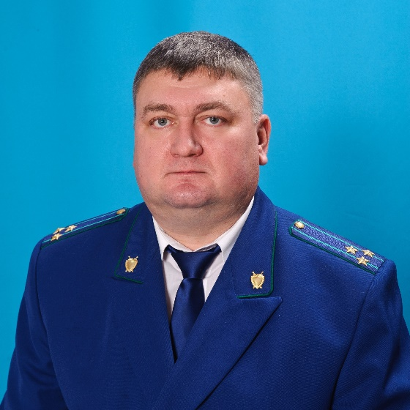
Ситуацию комментирует прокурор Сызранского района Евгений Ирха.
Действующим семейным законодательством предусмотрена обязанность родителей содержать своих несовершеннолетних детей.
В случае, если родители не предоставляют содержание своим несовершеннолетним детям, средства на содержание несовершеннолетних детей (алименты), они взыскиваются с родителей в судебном порядке.
Однако, нередко алименты выплачиваются несвоевременно, не в полном объеме, а то и вовсе не выплачиваются.
Родитель, по вине которого образовалась задолженность по алиментам, должен выплатить неустойку.
Заявление о взыскании неустойки за просрочку выплаты алиментов может быть подано лицом, получающим алименты на содержание детей (взыскателя), в мировой суд по месту жительства ответчика.
В силу закона правом обращения в суд с заявлением о взыскании неустойки по алиментам наделен и прокурор.
Основанием для подачи прокурором заявления в суд является соответствующее письменное обращение к нему взыскателя.
Прокуратурой Сызранского района наработана положительная практика взыскания неустойки за просрочку алиментов с нерадивых родителей.

28.04.2020

